Le dossier complet est à envoyer à Pierre Raulier (praulier@natagriwal.be) pour le 29/09/2025 à 9h00. Pour que le dossier soit complet, il doit contenir la fiche de candidature collective (Annexe1a : Phase 1 : Fiche de candidature collective) et la fiche de candidature individuelle (Annexe1b : Phase 1 : Fiche de candidature individuelle) de chaque agriculteur·ice mentionné dans la fiche de candidature collective.
Le dossier peut être composé de fichiers PDF ou de documents Word. Si le dossier est trop volumineux pour être envoyé par mail, il peut être envoyé via une plateforme de transfert.

Fiche de candidature collective : présentation du groupe et du territoire

Nom du territoire du projet : ……………………………….

Personne de contact

Nom : .................................. Prénom : ..........................................

Entreprises agricoles du projet

Identifier ci-dessous les agriculteurs·ices du groupe :
Nom de l’entreprise | Numéro de producteur | Nom et prénom de la personne de contact

Territoire du projet

Insérer ici une image présentant le territoire envisagé. Une simple capture d’écran avec un tracé global est suffisante. Le territoire de la candidature finale devra être cartographié précisément pour la phase 2 de l’appel. Natagriwal accompagnera les différents groupes candidats pour la cartographie exacte du territoire.

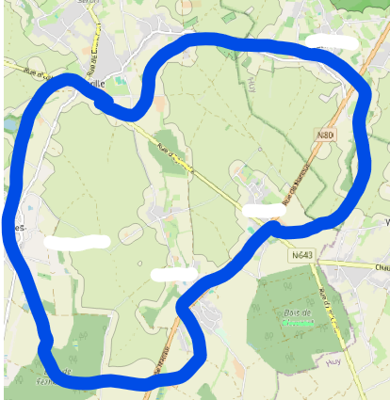
Figure 2 : Exemple de représentation de la localisation du projet

Participation à une séance d’information

Pour que le groupe soit éligible, au moins un·e agriculteur·ice doit avoir participé à l’une des séances d’information. Identifier ci-dessous les agriculteurs·ices ayant participé à l’une des séances d’informations, ainsi que la date de la séance d’information :

Nom de l’entreprise | Nom et prénom de la personne de contact | Date de la session d’information

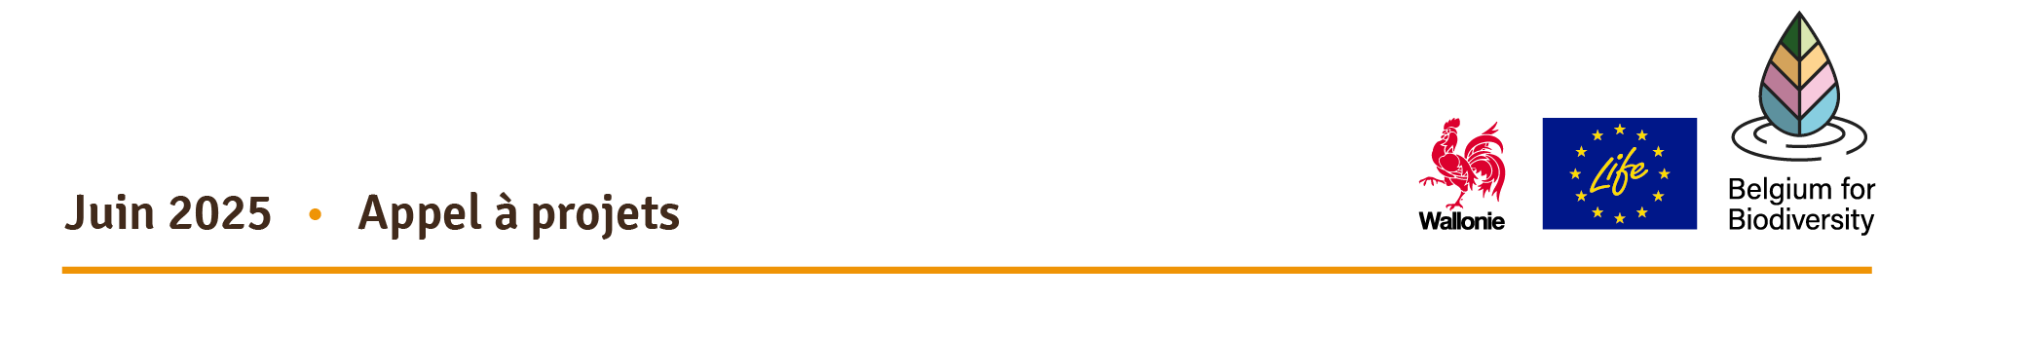
Si aucun agriculteur du groupe n’a pu participer à l’une des séances, il est demandé de contacter Pierre Raulier (praulier@natagriwal.be).

